第十一章 机械功与机械能 综合测试卷
(时间：80分钟 满分：100分)

一、单项选择题(本大题7小题，每小题3分，共21分)
1. 下列所示的情景中，所描述的力对物体有做功的是( )
A. 熊猫用力举着杠铃不动 B. 用力拉绳匀速提升重物
C. 用力搬石头没搬动 D. 用力提着水桶沿水平方向移动
2. 下列关于功率的说法中，正确的是( )
A. 做功多的功率就大 B. 功率越大的机械，其效率越高
C. 功率小的机械做功不一定少 D. 功率越大的机械越省力
3. 以相同功率正常匀速行驶的两辆汽车，在相同时间内两车通过的路程之比为2∶1，下列说法正确的是( )
A. 两车所做功之比是2∶1 B. 两车所做功之比是1∶1
C. 两车所受牵引力之比是2∶1 D. 两车速度之比是1∶2
4. 关于机械效率，下列说法正确的是( )
A. 机械效率越高，做功越多 B. 机械效率越高，有用功越多
C. 机械效率越高，总功越小 D. 机械效率越高，额外功在总功中所占的比例越小
5. 建筑工地上的起重机将重物沿竖直方向匀速提起，则货物在匀速上升过程中( )
A. 动能增加，重力势能增加 B. 动能不变，机械能增加
C. 动能不断转化为重力势能 D. 重力势能不断转化为动能
6. 用四只完全相同的滑轮组成如图11－1所示的甲、乙两个滑轮组，把相同的物体匀速提升相同的高度.若用η_{甲}、η_{乙}表示甲、乙两滑轮组的机械效率，W_{甲}、W_{乙}表示拉力所做的功(不计绳重与摩擦)，则( )
A. η_{甲}＝η_{乙}，W_{甲}＝W_{乙} B. η_{甲}＞η_{乙}，W_{甲}＞W_{乙}
C. η_{甲}＜η_{乙}，W_{甲}＜W_{乙} D. η_{甲}＞η_{乙}，W_{甲}＜W_{乙}
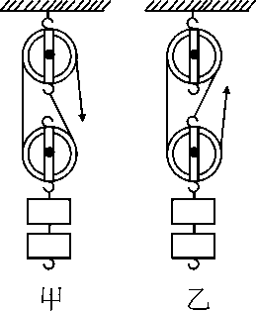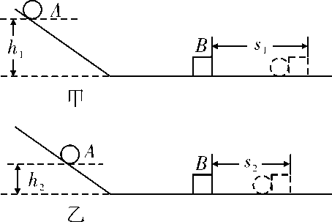
图11－1 图11－2
7. 如图11－2所示是“探究物体的动能跟哪些因素有关”的实验示意图，同一钢球先后从不同高度的斜槽上由静止滚下，将木块在同一水平面上撞出一段距离.下列对甲图和乙图的说法正确的是( )
A. 甲图钢球在高处出发时具有的势能较大
B. 甲图钢球在高处出发时具有的动能较大
C. 木块被撞出的距离越长，木块的势能越大
D. 钢球和木块在一起运动的过程中动能不变
二、填空题(本大题7小题，每小题3分，共21分)
8. 下列物体有动能的是_____，有重力势能的是____，有弹性势能的是____.(填字母)
A.在水平路面上行驶的汽车 B. 放在阳台上的花盆 C. 拧紧的钟表发条
9. 重400 N的物体在80 N的水平拉力F的作用下，5 s内沿水平面前进2 m，已知物体与水平面之间的滑动摩擦力为60 N，则此过程中拉力F对物体所做的功为 _____，功率为______，克服摩擦阻力做的功为______.
10. 远洋货轮停靠在码头，一起重机在50 s内把质量是2 t的货物举高10 m，然后又在半空中停留15 s，则起重机在开始50 s内所做的功是________J，其功率是________ W，在停留的15 s内所做的功是_________J.
11. 如图11－3所示，从斜槽中滚下来的金属小球接触弹簧后压缩弹簧的过程中，先是金属小球的________能转化为小球的______能，然后转化为弹簧的________能.
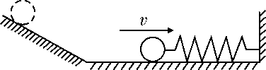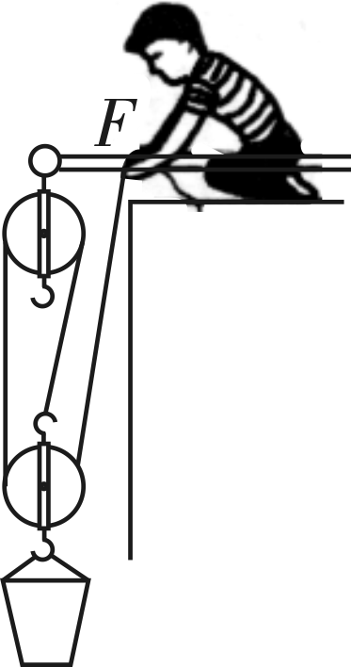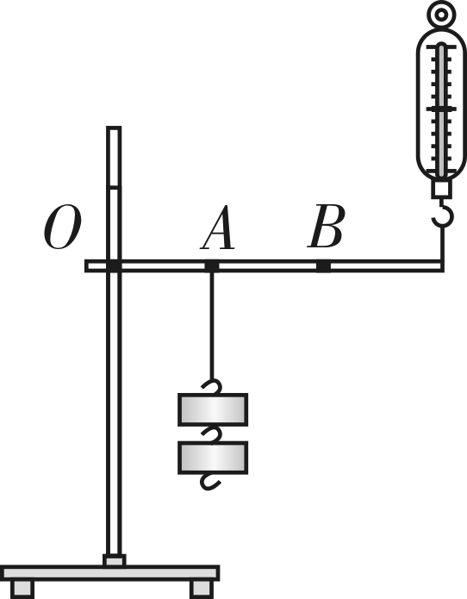
图11－3 图11－4 图11－5
12. 如图11－4所示，建筑工人用滑轮组提升重为210 N的泥桶，拉力为80 N.若工人在5 s内将绳子匀速向上拉3 m，则泥桶上升__________，额外功为__________，机械效率为__________.
13. 一架载有救灾物资的飞机从机场起飞， 其加速升空的过程中，它的动能_____，势能__________.到达灾区上空后，飞机在某一高度上水平匀速飞行并投放救灾物资，则它的机械能__________.(均填“增大”“减小”或“不变”)
14. 小明用如图11－5所示的实验装置探究“杠杆的机械效率”实验时，将总重为G的钩码挂在杠杆A处，竖直向上匀速拉动弹簧测力计，钩码上升的高度为h，弹簧测力计的示数为F，其移动的距离为s，则杠杆的机械效率η＝__________ (用题中给出的物理量表示).若将钩码移动到B点，仍将它匀速提升h的高度，则弹簧测力计的示数F′_____ (填“＞”“＝”或“＜”)F，杠杆的机械效率η′_____ (填“＞”“＝”或“＜”)η.
三、作图题(共6分)
15. (1)(3分)一单摆小球，从A点放手后，经最低点B荡至另一侧的C点，若不考虑能量损失，请在图11－6上画出C点所在位置.
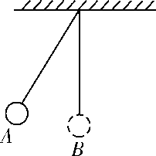
图11－6
(2)(3分)如图11－7甲、乙所示，将一弹簧固定在水平面上，在其上放置一个钢球，钢球静止时弹簧长度为L.用手向下压钢球把弹簧长度压缩到.释放钢球后，钢球运动到距离桌面最高点2L处.请在丙图上画出钢球从释放运动到最高点过程中，其动能随运动高度变化的大致关系图象.
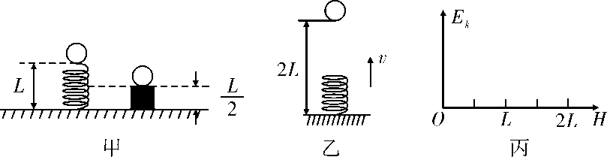
图11－7
四、实验题(本大题3小题，共20分)
16. (7分)小明在测量滑轮组机械效率的实验中，所用装置如图11－8甲所示，实验中每个钩码重2 N，测得的数据如下表：
实验次数 | 钩码总重  G/N | 钩码上升的  高度h/m | 测力计示  数F/N | 测力计移动  距离s/m | 机械效率η
1 | 4 | 0.1 | 1.8 | 0.3 | 74%
2 | 6 | 0.1 |  | 0.3
3 | 4 | 0.1 | 1.4 | 0.5 | 57%
4 | 4 | 0.2 | 1.4 | 1.0 | 57%

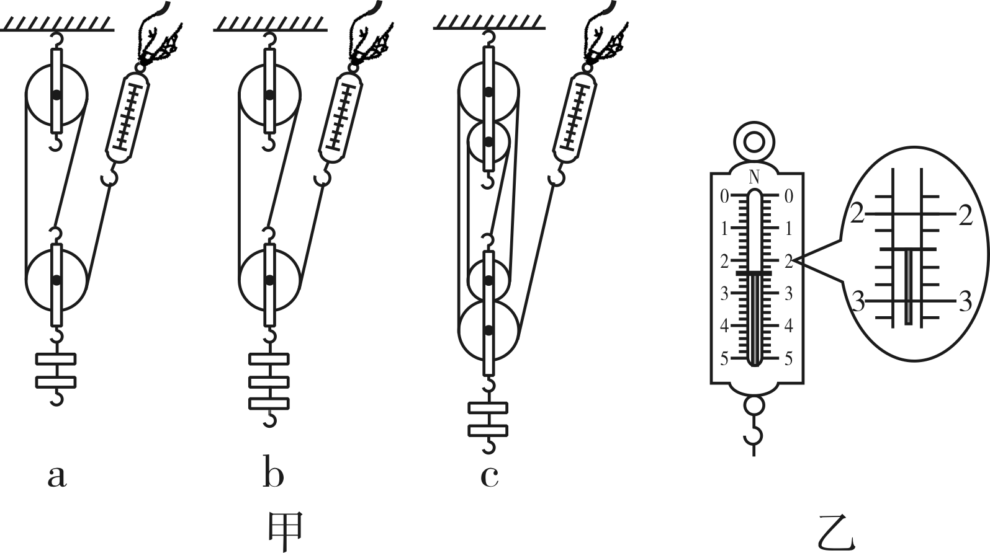
图11－8
(1)第1次实验中拉力大小如图11－8乙所示，则拉力大小为__________；测得的机械效率为________ (结果保留两位有效数字).
(2)分析表中数据可知：第2次实验是用_____图做的；第4次实验是用_____图做的.(均填“a”“b”或“c”)
(3)分析第1、2次实验数据可知：使用同一滑轮组，__________可以提高滑轮组的机械效率；分析第1、3次实验数据可知：使用不同的滑轮组，提升相同的重物，动滑轮个数越多(即动滑轮总重越重)，滑轮组的机械效率_________ (填“越高”或“越低”).
(4)分析第3、4次实验数据可知，滑轮组的机械效率与物体被提升的高度__________.
17. (6分)小明和几位同学，想测一测他们上楼的功率.
(1)实验中除需分别测量几个同学的质量m，上楼高度h外，还需要测的物理量为_________________________.
(2)他们上楼的功率的表达式为_________ [用(1)中测出的物理量表示].
(3)下列选项中是某同学上楼的功率，你认为合理的是_______ (填字母).
A. 2 W B. 20 W C. 200 W D. 2 000 W
18. (7分)小明为了探究“动能的大小与哪些因素有关”，他设计了如图11－9甲、乙所示的实验.
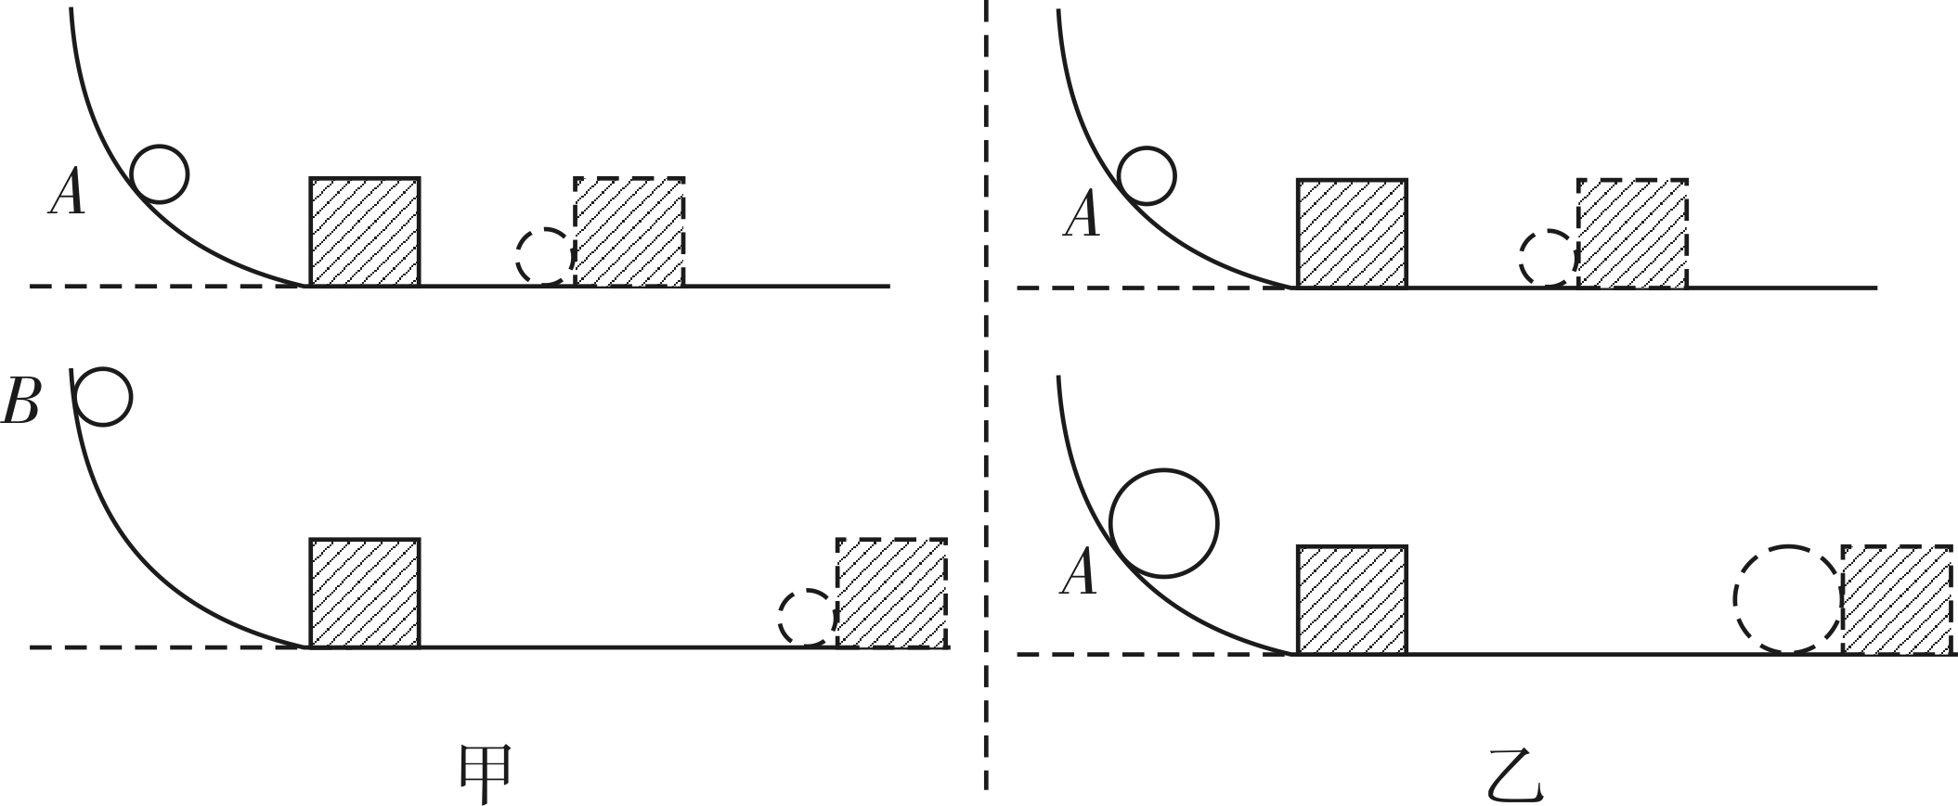
图11－9
他让质量相同的两个小球沿同一光滑圆形轨道分别从A处和B处开始向下运动，然后与放在水平面上的纸盒相碰，纸盒在水平面上移动一段距离后静止，如甲图所示.
接着又让不同质量的两个小球沿同一光滑圆形轨道分别从A处开始向下运动，然后与放在水平面上的纸盒相碰，纸盒在水平面上移动一段距离后静止，如乙图所示.
(1)本实验的研究对象是_______ (填“小球”“纸盒”或“斜面轨道”)，甲图中两次实验纸盒移动的距离不同，纸盒在移动过程中受到的摩擦力分别为f₁、f₂，则 f₁_______ (填“＞”“＜”或“＝”)f₂，因此纸盒移动的距离越大，小球对纸盒做的功就越_______，说明小球原来的动能就越_______.
(2)乙图中让不同质量的两个小球从同一高度滚下的目的是_____________________
________________________________________________________.
(3)要探究动能与物体运动速度的关系应选用_______图，可以得出的结论是_______________________________________________________________.
五、计算题(本大题2小题，共13分)
19. (6分)一小轿车以30 m/s的速度匀速行驶，此时发动机功率是75 kW，行驶30 min.求：
(1)发动机的牵引力是多大？
(2)发动机在这段时间内做的功.

20. (7分)图11－10是工厂车间里用来吊运物体的天车及其滑轮组示意图，钢丝绳用2 000 N的力将重为6 000 N的物体匀速吊起.若在1 min内，货物从地面被提升到6 m高处.求：
(1)钢丝绳提升货物时所做的有用功.
(2)滑轮组的机械效率.
(3)要提高滑轮组的机械效率，可采用哪些方法？(答出2种方法即可)
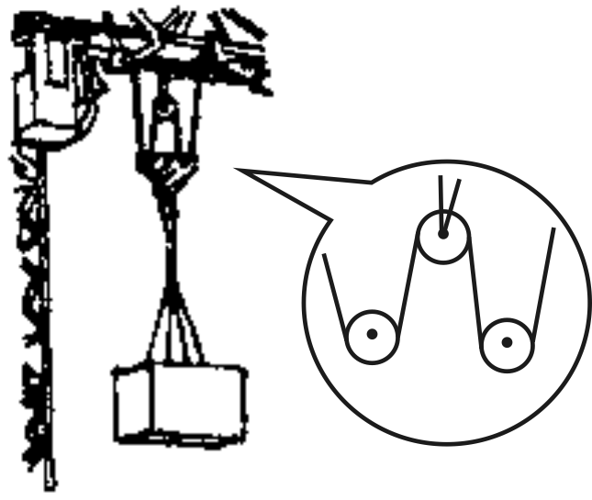
图11－10

六、综合能力题(本大题3小题，共19分)
21. (6分)在“测定动滑轮机械效率”的实验中，小明用如图11－11所示的动滑轮提升钩码，改变钩码的数量，正确操作，实验数据如下：
实验序号 | 钩码重G/N | 钩码上升的高度h/cm | 拉力F/N | 绳端移动的距离s/cm
① | 1.0 | 20.00 | 0.7 | 40.00
② | 2.0 | 20.00 | 1.2 | 40.00
③ | 3.0 | 20.00 | 1.7 | 40.00

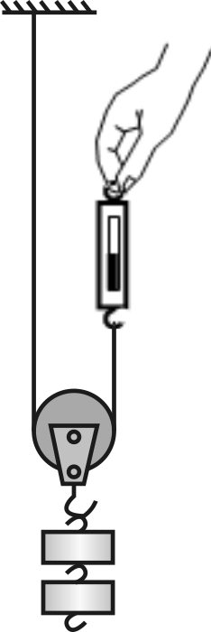
图11－11
(1)实验时，用手竖直向上_______拉动弹簧测力计，使挂在动滑轮下的钩码缓缓上升.
(2)第①次实验时测得动滑轮的机械效率为_______.
(3)第③次实验时，钩码上升的速度为0.05 m/s，则拉力的功率为_______W.
(4)由表中实验数据分析可知，同一动滑轮，所提升物重增大，机械效率将_______ (填“升高”“降低”或“不变”).
22. (7分)某实验中学的同学们在探究“斜面的机械效率”实验时，用弹簧测力计沿斜面匀速向上拉动物块，收集了下表中的实验数据.
实验  次数 | 斜面的  倾斜程度 | 物块重力  G/N | 斜面高度  h/m | 拉力  F/N | 斜面长度  s/m | 机械效率  η
1 | 较缓 | 5 | 0.2 | 2.4 | 1 | 41.7%
2 | 较陡 | 5 | 0.5 | 3.2 | 1 | 78.1%
3 | 最陡 | 5 | 0.7 | 4.3 | 1 | 81.4%
(1)分析表中的数据可得出：在其他条件一定时，斜面越缓越_______ (填“省”或“费”)力；斜面越陡，机械效率越_______ (填“高”或“低”).
(2)该小组又进行了第4次实验，他们在斜面上铺上棉布，使斜面变粗糙，保持斜面高和长分别是0.5 m和1 m，用弹簧测力计拉动同一物块沿斜面向上做匀速直线运动，读出此时弹簧测力计的示数为4.5 N，他们测得这种情况下斜面的机械效率为 ______________.把第4次与第_______次测量结果相比较，还能得出，在其他条件一定时，斜面越粗糙，斜面的机械效率越低.
(3)当用弹簧测力计沿斜面匀速向上拉动物块时，物块所受的拉力_______ (填“大于”“小于”或“等于”)物块所受的摩擦力.
(4)斜面在生产和生活中应用广泛，请你举出一个生产或生活中利用斜面的实例：_____________________
23. (6分)人造地球卫星在大气层外绕地球运转，它的速度很大，一天可以绕地球飞行几圈到十几圈，能够迅速获取大量的信息.它运行的轨道为椭圆形，如图11－12所示.它的轨道上有一点离地球最近，这个点叫近地点；有一点离地球最远，这个点叫远地点.卫星在运转的过程中，机械能是守恒的.
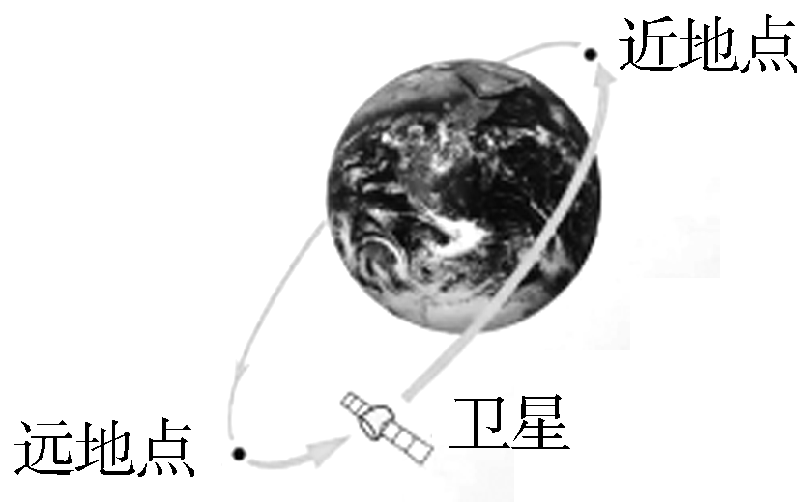
图11－12
- 当卫星从远地点向近地点运行的过程中，它的动能和势能的变化情况是：_______
_____________________；从近地点向远地点运转的过程中，它的动能和势能的变化情况是：_________________________________________________.
(2)卫星在近地点动能最_______，势能最_______；在远地点动能最_______，势能最 _______.

1. B 2. C 3. B 4. D 5. B 6. A 7. A
8. A B C 9. 160 J 32 W 120 J
10. 2×10⁵ 4×10³ 0 11. 重力势 动 弹性势
12. 1 m 30 J 87.5% 13. 增大 增大 减小
14. ×100% ＞ ＞
15. (1)如答图11－1所示.
(2)如答图11－2所示.
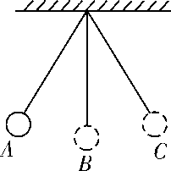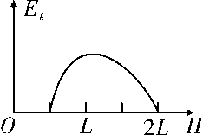
答图11－1 答图11－2
16. (1)2.4 N 83% (2)b c (3)增加物重 越低 (4)无关
17. (1)爬楼所用的时间t (2)P＝ (3)C
18. (1)小球 ＝ 多 大
(2)让小球到达水平面时的速度相同
(3)甲 质量一定时，速度越大，物体的动能也越大
19. 解：(1)P＝75 kW＝75 000 W，
F＝＝＝2 500 N.
(2)W＝Pt＝75 000 W×30×60 s＝1.35×10⁸ J.
20. 解：(1)W_{有用}＝Gh＝6 000 N×6 m＝3.6×10⁴ J.
(2)s＝nh＝4×6 m＝24 m，
W_{总}＝Fs＝2 000 N×24 m＝4.8×10⁴ J.
η＝×100%＝×100%＝75%.
(3)减小动滑轮的重力或减小绳子重力或减小摩擦等.
21. (1)匀速 (2)71.4% (3)0.17 (4)升高
22. (1)省 高 (2)55.6% 2 (3)大于 (4)盘山公路
23. (1)动能逐渐增加，势能逐渐减小 动能逐渐减小，势能逐渐增加 (2)大 小 小 大

